销售订单操作流程

1. 首先打开销售菜单的“销售订单”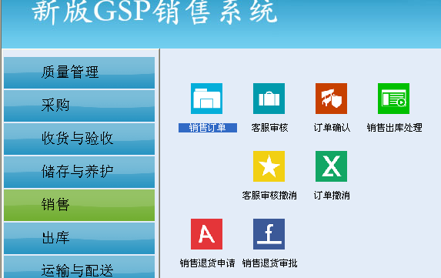
2. 在销售订单里面找到‘’

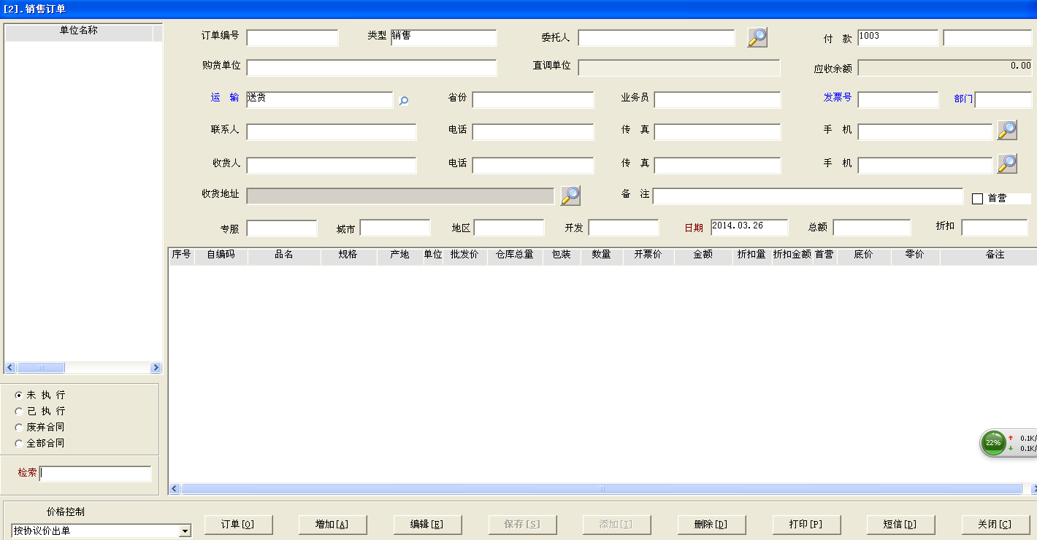

1. 然后选择需要的信息

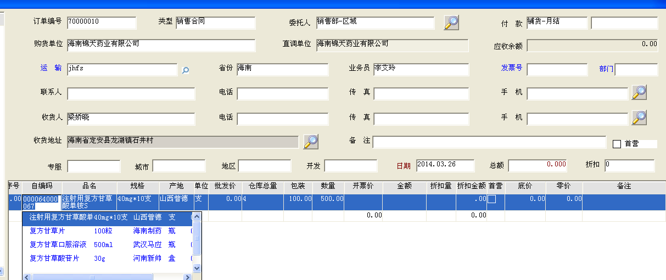

1. 数据填写完整后点击‘保存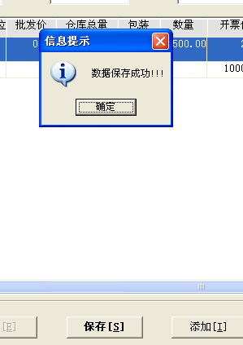
2. 销售订单完成
3. 销售订单完成后回到销售菜单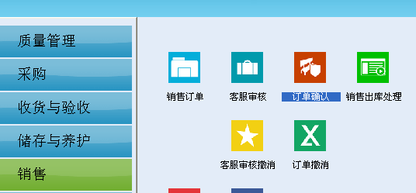
4. 点击销售菜单中的‘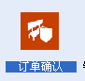’点击‘’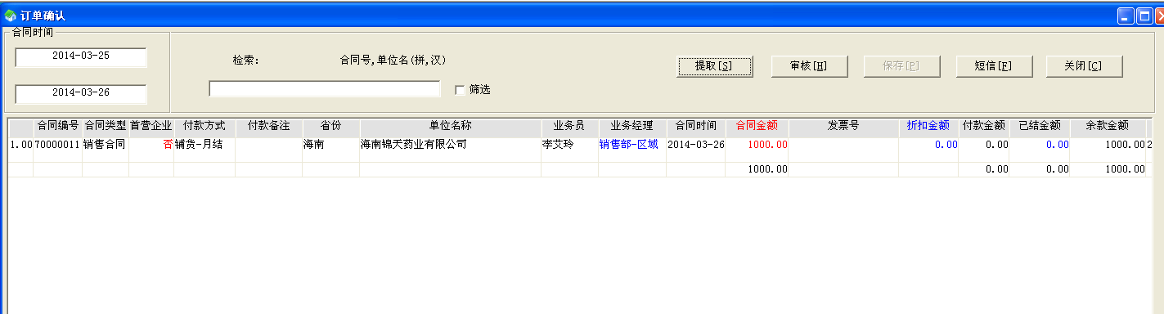
5. 仔细合对后双击选中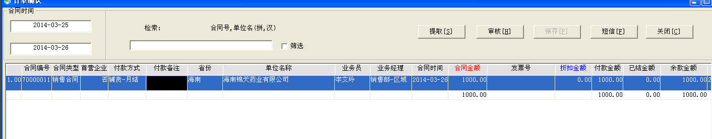
6. 仔细核对后。选中后点击下面能显示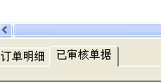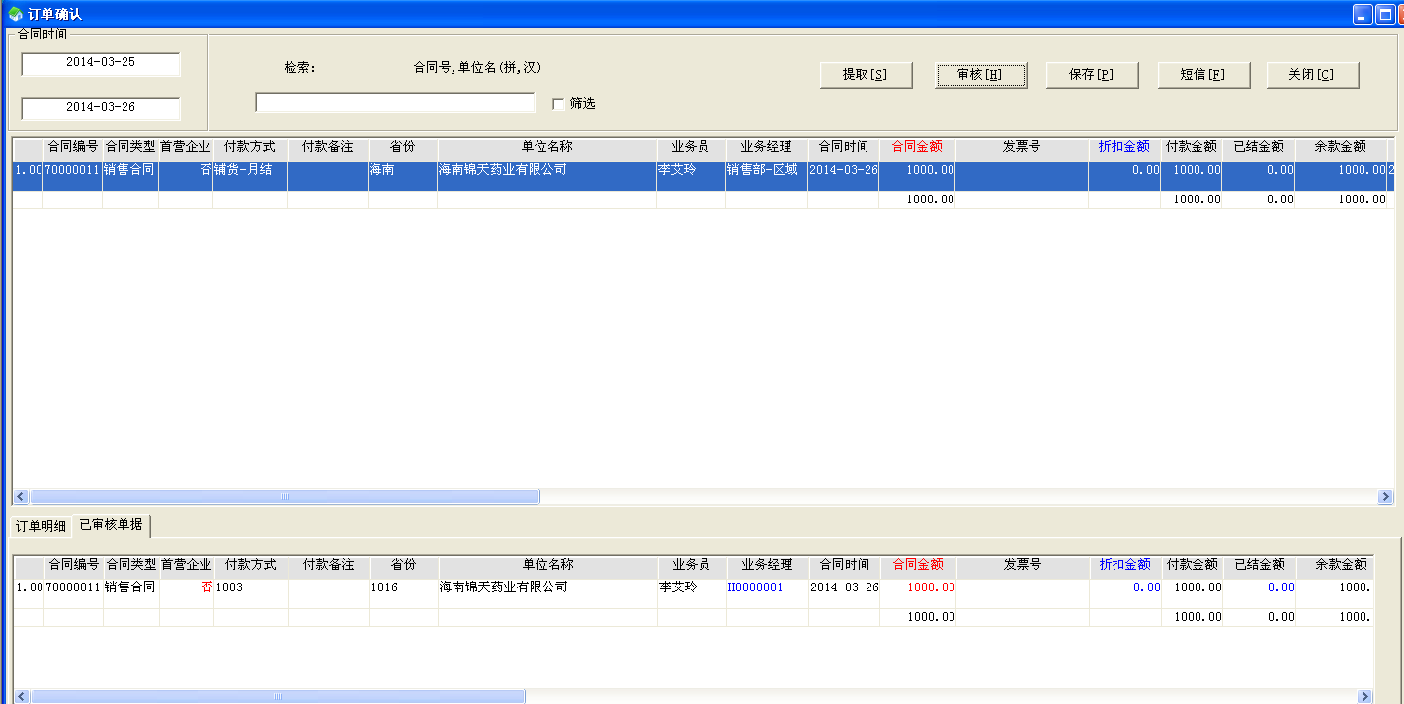
7. 点击‘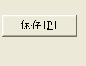’后‘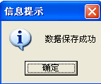’
8. 订单确认完成
9. 回到销售菜单选择‘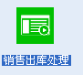’ 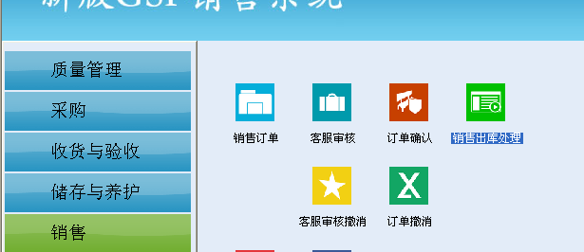
10. 单击已经审核的单据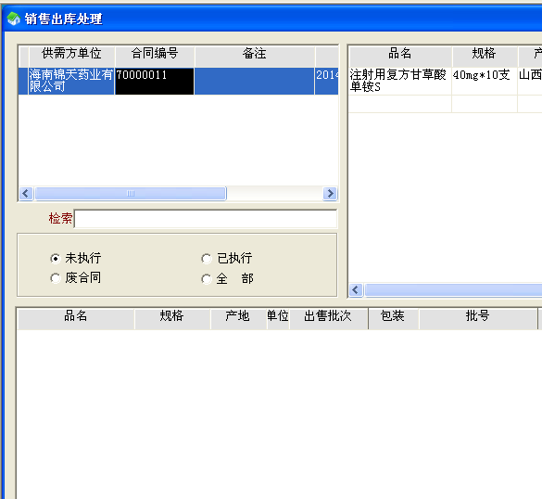
11. 重复确认后点击下方的‘’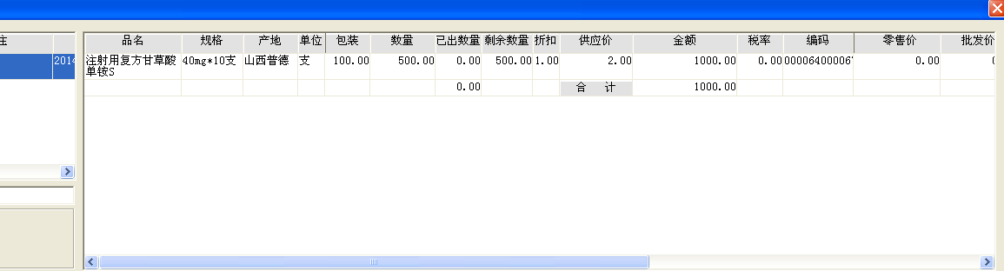
12. 选择，核对，填写所需要的信息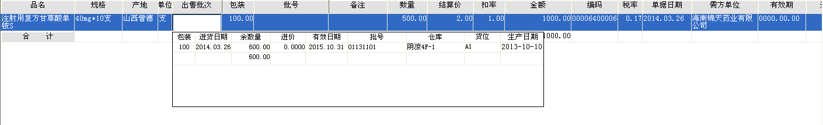
13. 确认后点击‘’ 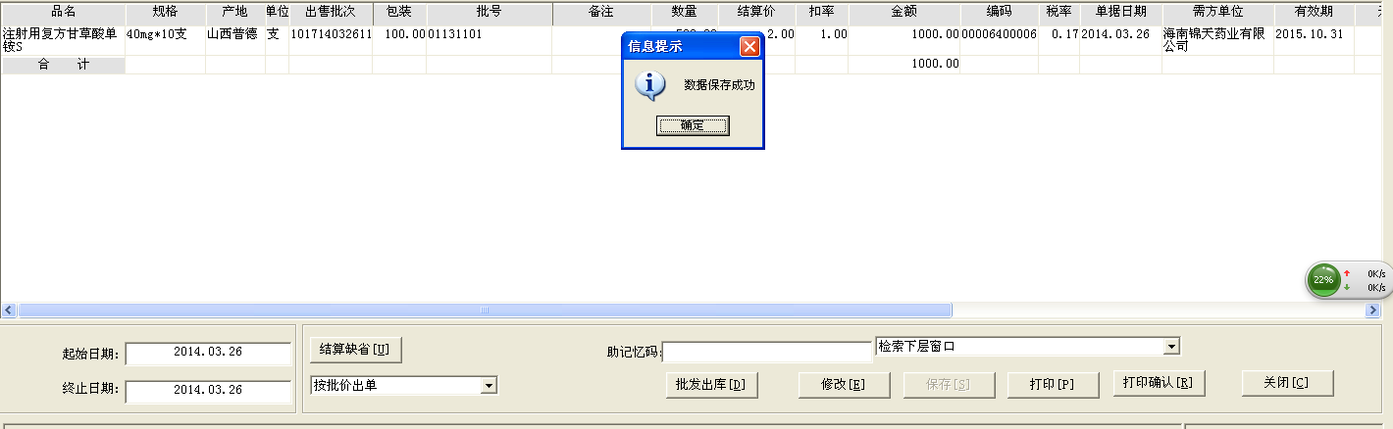
14. 销售出库完成
15. 回到主菜单中的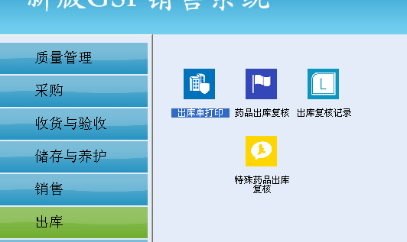
16. 找到‘’点击

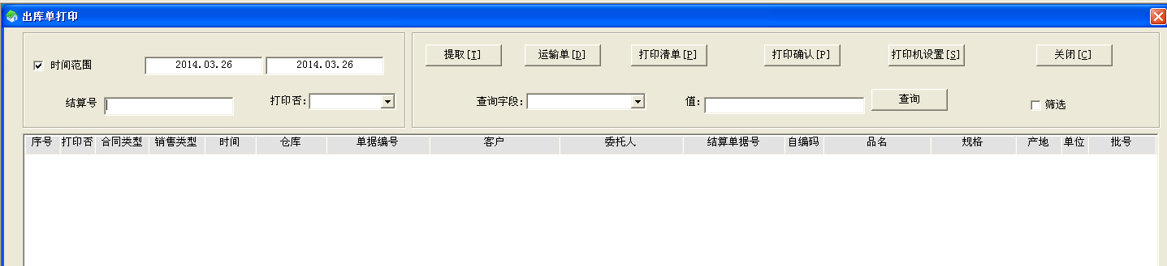

1. 找到你所操作的单据，核对后进行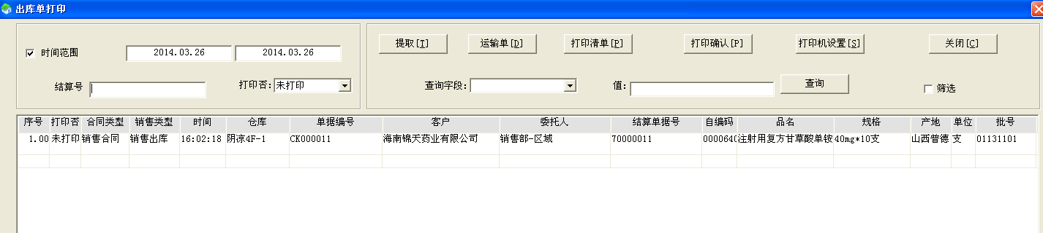21.打印单据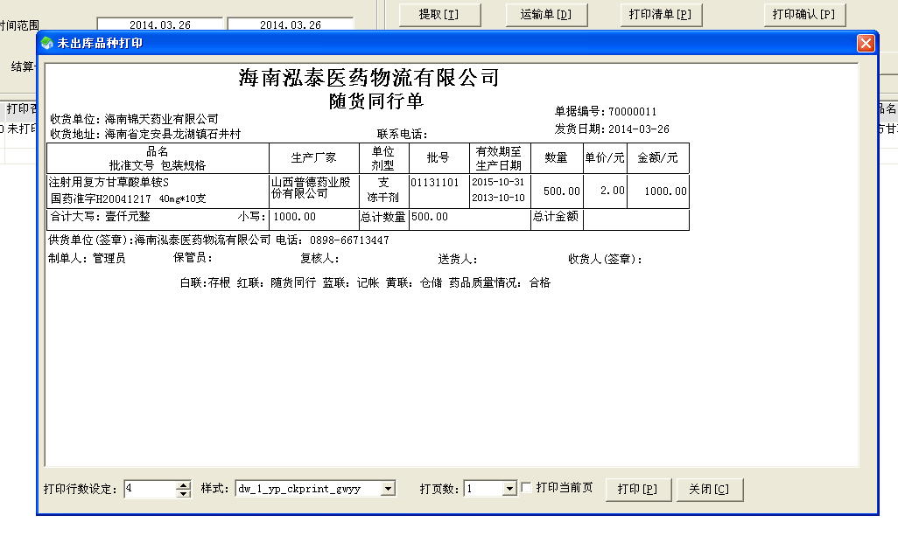
2. 过后记得点击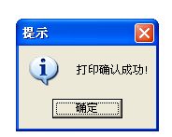
3. 回到主菜单中点击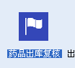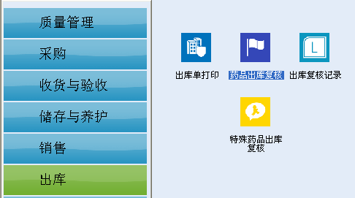
4. 点击下方的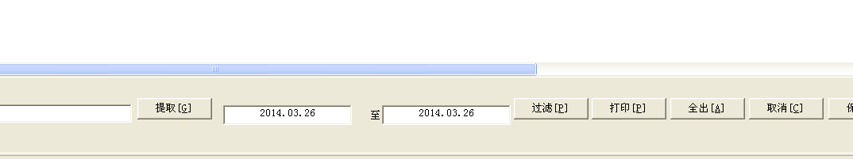
5. 再次核对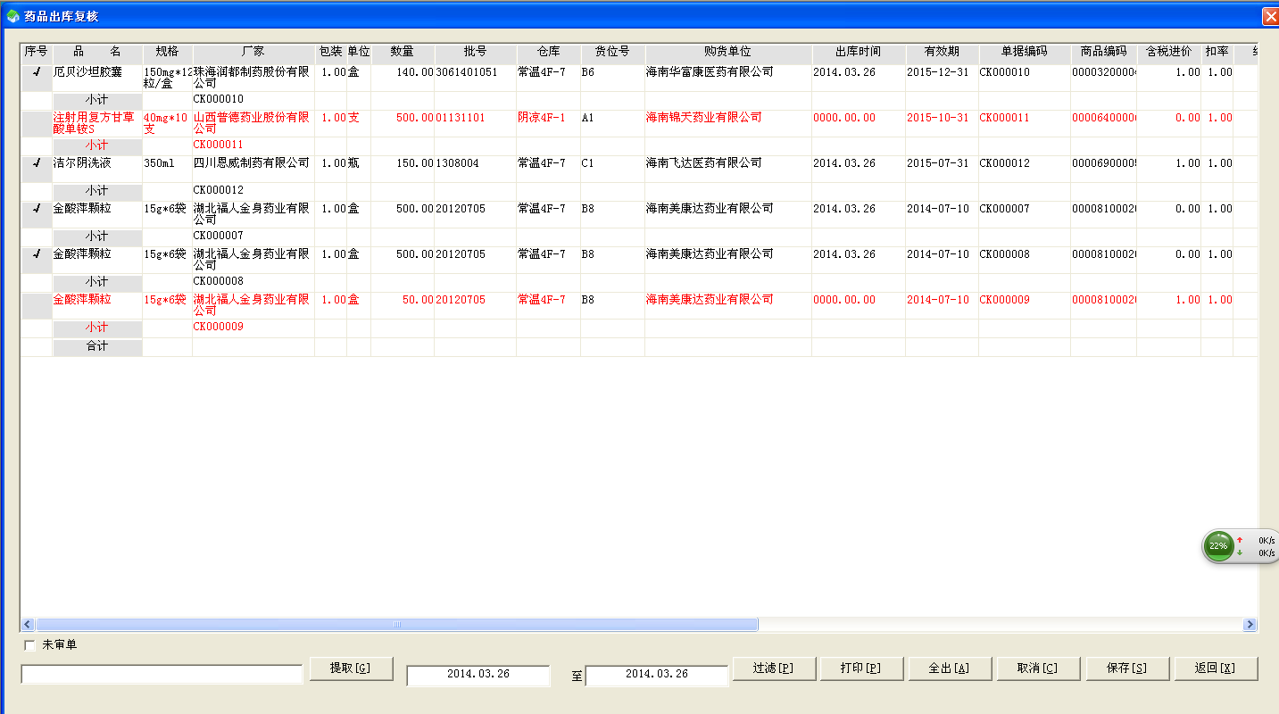

PS:红色的是没有审核过的，黑色的审核过，审核过后需要在序号的下方对应的地放双击打√。就是审核完成。同样在审核过后出现错误也可双击取消审核。

1. 审核过后点击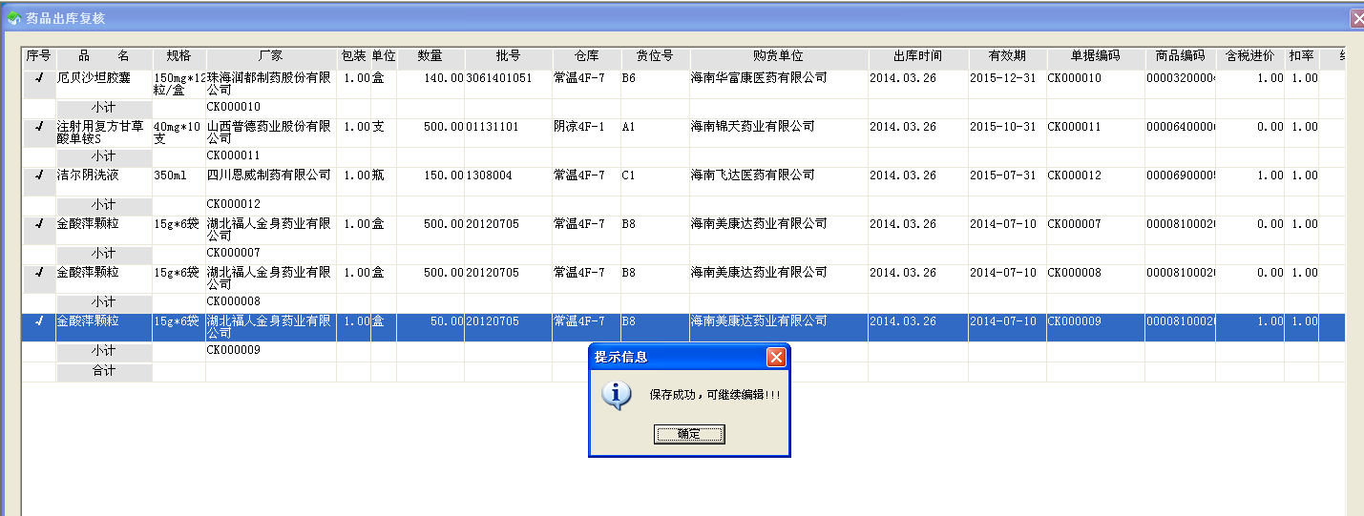
2. 销售出库完成